附件4：

2015年全国职业院校技能大赛
烹饪赛项高职组宴席设计书格式

一、设计书全文具体格式要求
1.正文字体为四号仿宋字体，行距为固定值28磅。
2.页眉，内容为：2015年全国职业院校技能大赛烹饪赛项高职组宴席设计书，字体为五号、宋体。
3.页边距：上2.5cm，下2.5cm，左2.8cm，右2.8cm，装订线0cm；页眉1.5cm，页脚1.5cm；纸型A4，纵向。
4.插入页码，位置：页面底端，对齐方式：居中。注意封面请不要插入页码。

二、计划书各部分具体格式要求
（一）封面
封面上的内容一律按照统一格式（见下图）。

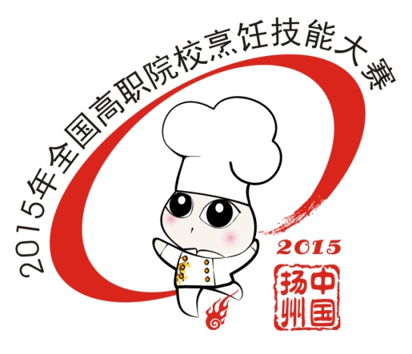

2015年全国职业院校技能大赛
高职组烹饪赛项宴席设计书

××××宴席名称××××

参赛队伍：
指导老师：
队 员：

二○一五年六月
（二）正文部分
1.宴席主题
对宴席主题进行简单描述，包含类型、食用对象等。
2.宴席设计理念
对宴席设计思路进行简单描述。
3.价格及成本
包含基本成本、毛利率及最终售价等。
4.菜点组合（菜单）
对整桌宴席的产品构成，每道菜品的用料、技法、味型做简要说明。
5.风味特色及营养搭配
（1）用料搭配
（2）烹饪技法运用
（3）风味特点
（4）营养状况
（5）整体观感
（6）餐具搭配选用
（7）台面布置
（8）上菜顺序及适应性

说明：各参赛队宴席设计书在本格式内容要求基础上，结合自身宴席设计特点，可自行补充其他方面内容。

